**Министерство цифрового развития, связи и массовых коммуникаций Российской Федерации**

Ордена Трудового Красного Знамени федеральное государственное бюджетное образовательное учреждение высшего образования

**Московский технический университет связи и информатики**

Кафедра «Информатики»

**ПРАКТИЧЕСКАЯ РАБОТА №2**

**по дисциплине ВвИТ**

«Переводчик»

Выполнил студент группы БИН2003 Вехтев М. Д.

Проверил: Аршинов Е. А.

Москва 2021

**1. Цель работы:**

Создать свой переводчик на Flask

**2. Выполнение работы:**

Код исполняемого файла app.py:

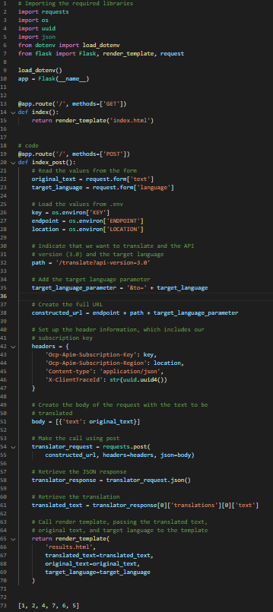

Программный код в папке templates:

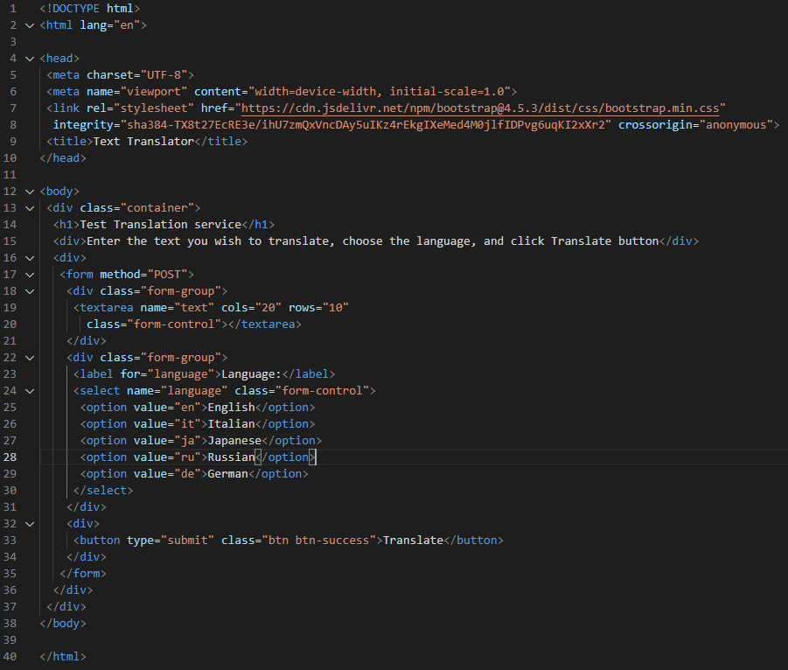

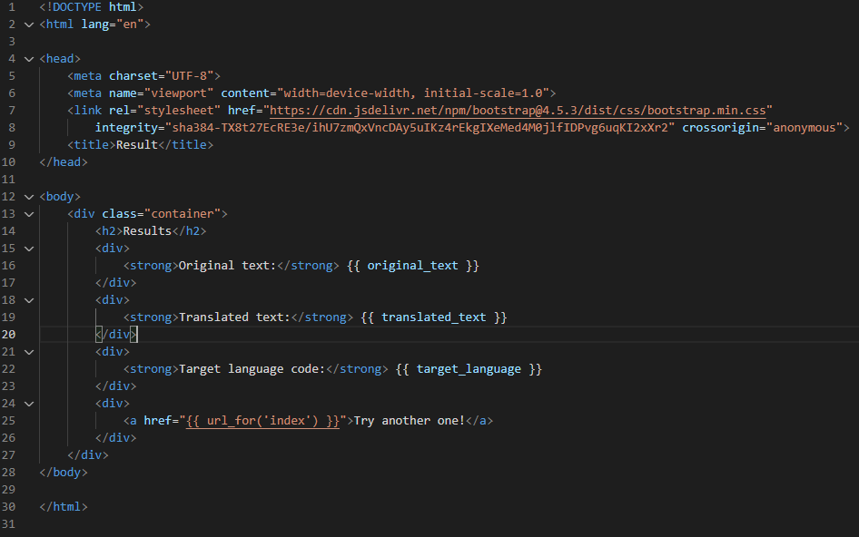

Конечный результат:

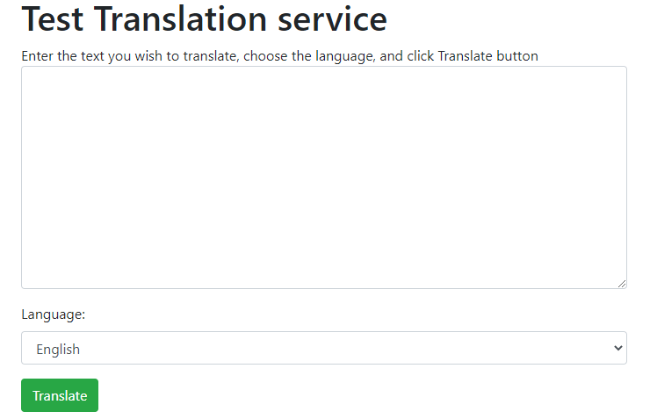

**3. Вывод:**

В итоге мы достигли цели, переводчик запускается и способен переводить текст, однако ему нужно постоянное подключение к сервису Азур.